מתמטיקה דיסקרטית
ממ"ן 13
ירון לייבי
312463151
yaron5594@gmail.com

שאלה 1

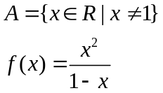
ראשית, נמצא את המשוואה הכללית של הפונקציה:
נסמן: 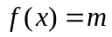
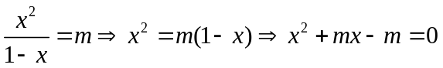
נשים לב כי קיבלנו משוואה של פרבולה )).
כדי לשלול חד-חד-ערכיות נמצא מתי יש שני שורשים שונים (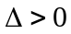)
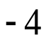
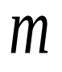
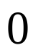
כלומר

היות והפונקציה שלהלן היא פרבולה – היא אינה חד-חד-ערכית מכיוון ויש לה שני מקורות בעלי תמונה יחידה (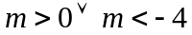כלומר 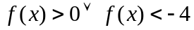).
נראה דוגמה המפריכה את זה: נציב 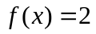
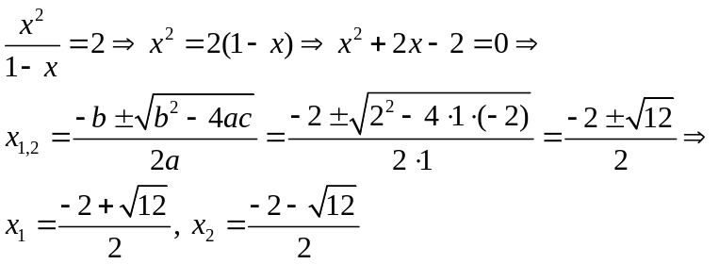
רואים מהדוגמה כי עבוריש שני שורשים שעבורם יש את אותו התמונה ולכת הפונקציה אינה חד-חד ערכית.

הפונקציה אינה על כאשר אין שורשים למשוואה (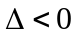).
דהיינו, 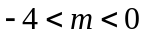 אזי 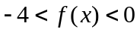.
במצב הזה, אין שום שעבורו ולכן הפונקציה אינה על.
נוסיף סרטוט לבהירות:
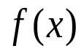
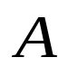

כמובן שיש עוד איברים בין אך מספרם אינסופי ולכן השתמשתי רק בשלוש.
נוסיף דוגמה המפריכה את זה: נציב 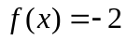
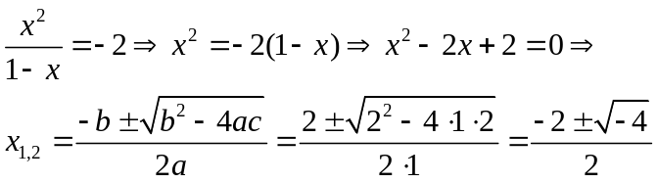
רואים מכאן כי אין שורשים למשוואה שעבורם ולכן זאת לא פונקציה על.

שאלה 2

סעיף א':
 אינה פונקציה חד-חד ערכית כי התמונה של כל המספרים הראשוניים היא 2 (המספר עצמו + המספר 1).
סעיף ב':
נוכיח באינדוקציה ש 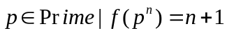.
- בסיס האינדוקציה: 
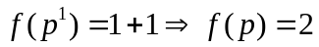
זה נכון כי עבור כל מספר ראשוני הפונקציה נותנת 2 (המספר עצמו + המספר 1)
- הנחה: נניח כי
- צ"ל כי 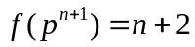
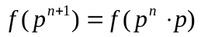
הפונקציה נותנת כתמונה את מספר המחלקים של 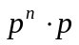 כלומר את סכום מספר המחלקים של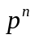 ושל (כשמוסיפים מחלק למספר, כופלים אותו במחלק. לדוגמה המספר הוא ומוסיפים לו את המחלק אז המספר החדש חייב להיות 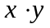).
כשמסכמים אותם, המחלק המשותף 1 מתווסף פעמיים (אחד מ- והשני מ-) ולכן נוריד אותו פעם אחת.
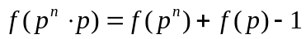
לפי הנחת האינדוקציה

סעיף ג':
היות ו- 5 הוא מספר ראשוני, הוא יהיה במחלקת המספרים הראשוניים כי לכל המספרים הראשוניים התמונה היא 2.
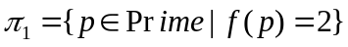
סעיף ד':
לפי מה שהוכחנו בסעיף ב':
כלומר 4 יהיה בקבוצה המכילה את כל החזקות השניות של המספרים הראשוניים.
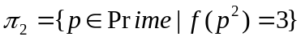
סעיף ה':
מספר מחלקות השקילות ש- משרה ב- 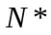הוא אינסופי כי 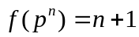לכל 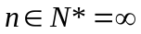
סעיף ו':
כל אחת ממחלקות השקילות מכילה אינסוף איברים מכיוון שכל המספרים הם כפולות של רצף מספרים ראשוניים שונה. ככל שנוסיף יותר מחלקים ראשוניים – ניצור מספר גדול יותר.

שאלה 3

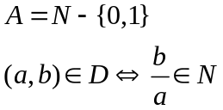
כמו כן, לפי עמ' 90 שאלה 3.14 הוא יחס סדר-חלקי מעל 

סעיף א':
אינו יחס סדר-מלא מעל כי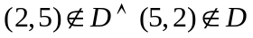
סעיף ב':
נסמן ב- 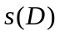את הסגור הסימטרי של
הסגור אינו סדר חלקי מעל כי הוא אינו אנטיסימטרי:
יהי איבר סדור 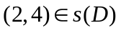
לפי תכונת הסגור הסימטרי: 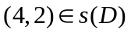
אבל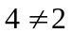כלומר זה לא אנטיסימטרי.
סעיף ג':
נוכיח ש- 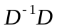אינו יחס סדר חלקי:
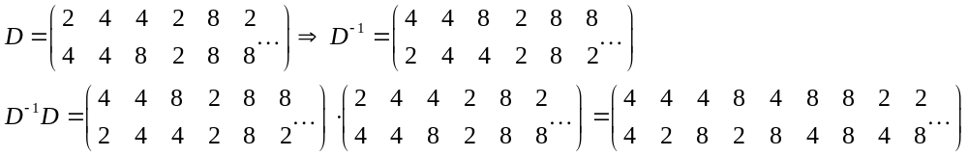
זה לא סדר חלקי כי 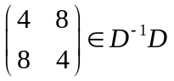 אבל 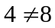ולכן הרלציה אינה אנטסימטרית.
נוכיח ש- אינו יחס סדר חלקי (הוספתי את הפתרון למעלה כי איני בטוח בפתרון הבא) ואינו שקילות ע"י הפרכת טרנזטיביות:
יהי איבר סדור 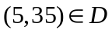 לכן חייב להיות איבר סדור 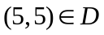 אז 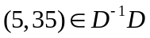
יהי איבר סדור 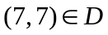 לכן חייב להיות איבר סדור 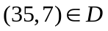 אז 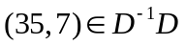
לפי הטרנזיטיביות 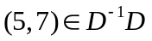אז חייב להיות שעבורו 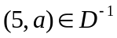 ו- 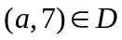 אז המחלק המשותף הגדול ביותר (gcd) חייב להיות  (כי 5 ו- 7 מספרים ראשוניים).
האומנם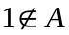 ולכן אין מחלק משותף גדול ביותר עבור 5 ו- 7 (או עבור כל מספר ראשוני אחר) ולכן זה לא טרנזיטיבי.

סעיף ד':
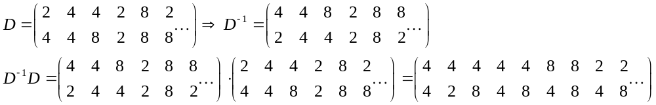
נסתכל ברלציה הקודמת ונראה כי אינה פונקציה כי לאיבר 4 בתחום יש 5 איברים בטווח.

שאלה 4

נתון:
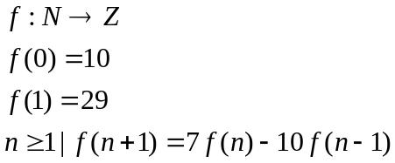
צ"ל באינדוקציה שלמה 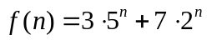:
- בסיס האינדוקציה:
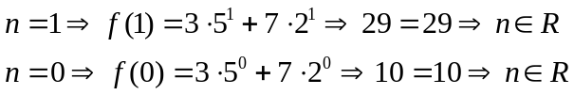
- הנחות האינדוקציה: נניח כי וגם כי 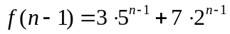
- צ"ל כי 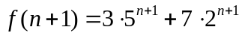
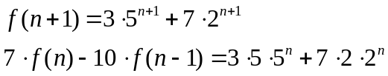
לפי הנחות האינדוקציה:
